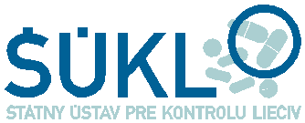

OZNAM PRE OBČANOV

ZAOBCHÁDZANIE S NESPOTREBOVANÝMI LIEKMI

Vážení občania,

Štátny ústav pre kontrolu liečiv (ŠÚKL) Vás žiada o spoluprácu v súvislosti s likvidáciou nespotrebovaných liekov.

Najdôležitejšia zásada:

Lieky, ktoré nebudete ďalej užívať a lieky po dátume exspirácie nevyhadzujte do komunálneho odpadu, pretože sú nebezpečným odpadom, ktorý môže znečistiť prostredie a ohroziť zdravie ľudí. Ich likvidáciu zabezpečuje Štátny ústav pre kontrolu liečiv v na to určených spaľovniach z prostriedkov štátneho rozpočtu.

Kvôli zabezpečeniu správnej likvidácie nespotrebovaných liekov ako nebezpečného odpadu a ich oddelenia od bežného odpadu, Vás žiadame o nasledovnú spoluprácu:
- nespotrebované lieky odovzdajte do lekárne iba vo vnútornom obale (blister, sklenená alebo plastová nádoba, hliníková tuba). Použité striekačky, ktoré tvoria s ihlou jeden celok, sa zbierajú zvlášť do plastových fliaš.
Vonkajší obal lieku a príbalová informácia pre pacienta (PIL) z nespotrebovaných liekov patria do bežného komunálneho odpadu, resp. papierového odpadu.
- medzi tento odpad nepatrí odpad z výživových doplnkov (vitamíny a iné doplnky stravy), z kozmetických prípravkov, zo zdravotníckych pomôcok, z homeopatických liekov a ortuťové teplomery,
- právnické a fyzické osoby (podnikatelia) si zabezpečujú likvidáciu svojich nespotrebovaných liekov sami na vlastné náklady (cez spoločnosti, ktoré majú povolenie na prepravu a likvidáciu daného nebezpečného odpadu).

Ročne sa zlikviduje v spaľovniach priemerne 210 ton odpadu z nespotrebovaných liekov, čo zaťaží štátny rozpočet, teda nás všetkých. Dbajme na to, aby sme správne zaobchádzali s liekmi. Nadmerné množstvo nespotrebovaných liekov zaťažuje našu peňaženku 2x. Prvýkrát, keď za lieky platíme, či už ako občania alebo prostredníctvom zdravotných poisťovní a druhýkrát za ich likvidáciu.

Vopred ďakujeme za Vašu spoluprácu!

Dátum: 15.04.2024

Lieky nikdy nevyhadzujte do komunálneho odpadu, ani nesplachujte do toalety. Ide o nebezpečný odpad, ktorý môže znečistiť životné prostredie a ohroziť zdravie ľudí.

Čo patrí do liekového odpadu

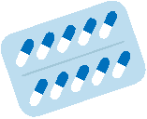
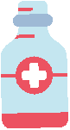

Nespotrebované lieky odneste do lekárne iba vo vnútornom obale - t. j. v blistri, sklenenej či plastovej nádobe, tube a pod.

Ihly, ktoré sú súčasťou balenia lieku, prosíme, odovzdajte do OSOBITNEJ NÁDOBY a nezmiešavajte ich s liekmi.

Čo nepatrí do liekového odpadu
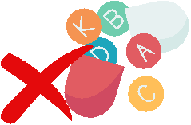
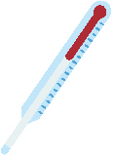
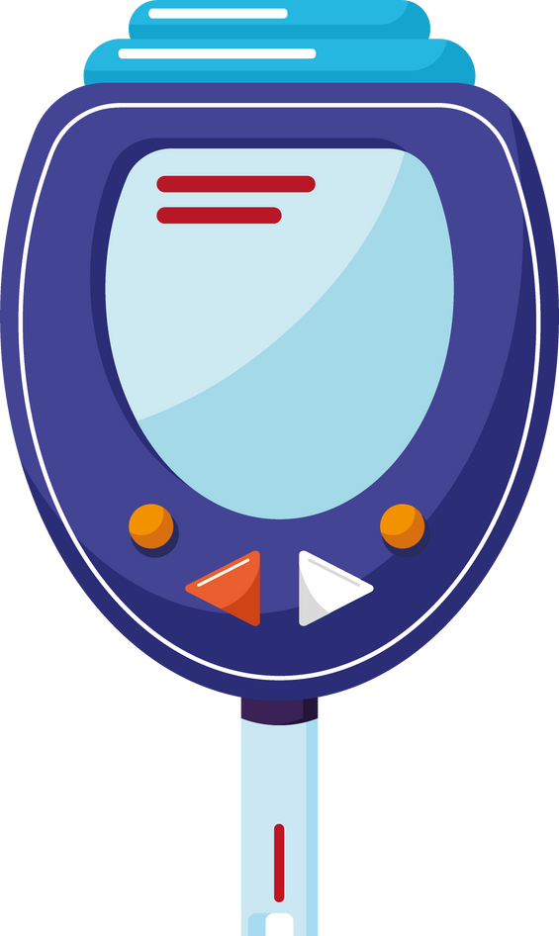
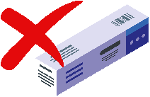
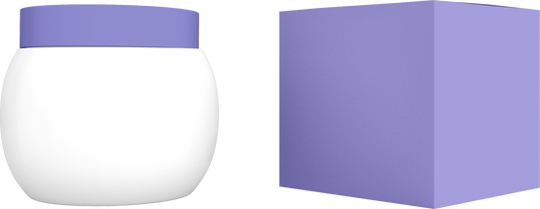
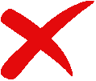

vonkajší obal liekov a príbalový leták, vitamíny a výživové doplnky, kozmetika,
odpad zo zdravotníckych pomôcok a ortuťové teplomery,
homeopatické lieky.

Takýto odpad lekáreň nie je povinná prebrať.
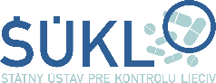
Ďakujeme za spoluprácu!

